**KATA PENGANTAR**

Puji syukur kami panjatkan atas kehadiran Allah SWT, karena dengan limpahan rahmat dan ijin-Nya, maka laporan ini dapat kami selesaikan. Laporan ini kami buat untuk memenuhi tugas mata kuliah Sistem Operasi 2. Laporan ini merupakan dokumentasi dari proses remastering yang telah kami lakukan pada Linux Ubuntu. Pada kesempatan ini kami mengangkat tema Foto Editing For Linux Operating System. Laporan ini berisi cara melakukan remastering sehingga sesuai dengan tema yang kami gunakan. Demikian laporan ini kami buat. Atas perhatiannya kami ucapkan terima kasih.

Brebes, Januari 2020

**BAB I**

**PENDAHULUAN**

1. **Latar Belakang**

Saat ini sistem operasi sudah berkembang sangat pesat. Hal ini sangat jelas terlihat khususnya pada sistem operasi Linux yang bersifat open source. Karena sifatnya yang open source maka banyak sekali orang yang mengembangkan sistem operasi ini. Sekarang ini sudah sangat banyak sekali distribusi (distro) Linux yang ada, beberapa yang sudah terkenal antara lain Ubuntu, Slackware, Open Suse, PC Linux OS, dan banyak lagi.Kebanyakan orang berminat untuk mencoba sistem operasi linux, tetapi masih belum ingin untuk mengganti Operating Systemnya. Perkembangan distro linux yang semakin pesat, dimungkinkan untuk bisa mencoba sistem operasi ini tanpa menginstalnya pada komputer yaitu dengan menggunakan linux live. Banyak orang ingin mencoba linux, akan tetapi terkendala pada penginstalan hardisk, walaupun bisa digunakan dual boot. Perkembangan linux hingga sekarang, memungkinkan orang untuk mencoba sistem operasi linux tanpa harus melakukan penginstalan di hardisk.

Sebagai mahasiswa informatika yang mempelajari mata kuliah sistem operasi. Dalam mata kuliah sistem operasi penulis memperoleh tugas untuk remastering linux ubuntu. Untuk kedepannya semoga penulis mampu mengembangkan sistem operasi linux menjadi lebih baik lagi.

1. **Maksud dan Tujuan**
   1. Maksud dari pembuatan makalah ini yaitu :
      1. Memahami tentang linux ubuntu
   2. Tujuan
      1. Untuk memenuhi tugas mata kuliah sistem operasi
      2. Menambah pengetahuan dan wawasan pada penulis dan pembaca tentang sistem operasi khususnya pada sistem operasi remastering linux ubuntu

**BAB II**

**PEMBAHASAN**

1. **Pengertian Linux Ubuntu**

Ubuntu adalah salah satu distribusi Linux yang berbasiskan Debian dan didistribusikan menjadi perangkat lunak sistem operasi yang bebas. Secara singkat dan jelasnya yaitu Ubuntu adalah sejenis sistem operasi yang berbasiskan Linux Debian. Ubuntu adalah proyek yang disponsori perusahaan Canonical LTD , yang berasal dari Afrika Selatan . Nama Ubuntu pun juga berasal dari filosofi dari Afrika Selatan yang berarti “Kemanusiaan kepada sesama”. Ubuntu ditujukan untuk penggunaan secara pribadi , namun ubuntu juga disediakan dalam bentuk sistem operasi ubuntu server . Varian atau macam dari ubuntu sangat banyak yaitu Kubuntu, Xubuntu, Lubuntu, Edubuntu, Mythbuntu, Blackbuntu. Namun hanya 3 yang dibiayai resmi dari Canonical LTD , yaitu Xubuntu, Lubuntu dan Kubuntu.

Macam-macan Linux Ubuntu :

1. Kubuntu

Pada kubuntu lebih memakai sumber daya yang lebih besar dari pada pemakaian ubuntu biasa . Pada kubuntu memakai desktop environment K-Plasma .

1. Xubuntu

Xubuntu adalah ubuntu yang memakai desktop environment Xfce . Xubuntu lebih membutuhkan sumber daya yang lebih sdikit .

1. Lubuntu

Lubuntu adalah ubuntu yang memakai desktop environmet LXDE . Lubuntu adalah ubuntu yang paling sedikit membutuhkan sumber daya .

1. Edubuntu

Edubuntu adalah ubuntu yang ditujukan untuk penggunaan rumahan dan sekolahan . Edubuntu adalah gabungan dari Ubuntu dengan GNOME desktop environment.

1. Mythbuntu

Mythbuntu memakai desktop environment xfce , sama dengan yang digunakan oleh Xubuntu . Mythbuntu ditujukan untuk membuat teater rumahan dengan MythTV.

1. Blackbuntu

Blackbuntu adalah ubuntu yang digunakan untuk para pengguna advance seperti hacker peretas . Seperti namanya , blackbuntu biasa digunakan untuk meretas jaringan, peretas keamanan, digital forensic.

### Sejarah Linux Ubuntu

Ubuntu adalah turunan dari debian dan andalan dari linux debian . Ubuntu diciptakan untuk bertujuan dijadikan sebuah sistem operasi Linux yang mudah untuk digunakan . Ubuntu pertama kali di publikasikan oleh Canonical LTD pada 20 oktober 2004 dan terus diupdate setiap 6 bulan sekali. Ubuntu sekarang dipegang oleh perusahaan canonical ltd . Pada juli 2005 , pemilik canonical Mark Shuttleworth mendirikan ubuntu foundation dan memberikan dana awal sebesar $10juta. Ini bertujuan untuk memastikan pengambangan dan pemakaian dari ubuntu yang terus berkembang.

1. **Rancangan Linux Baru**

Unsur remastering kita adalah menggabungkan konsep foto editing dan konsep linux di dalamnya sehingga akan tercipta sebuah disPage | 3tro yang sangat luar biasa untuk di gunakan semua kalangan khususnya bagi para pengguna yang suka edit foto. Linux baru ini akan dinamakan "Linux Luna”.

Dalam remastering ini, kami akan menambahkan wallpaper dan background bertemakan bulan dengan nuasana luar angkasa yang menakjubkan. Di distro ini kami juga akan menambahkan juga paket aplikasi yang digunakan untuk editing foto.

Berikut aplikasi dan wallpaper :

1. Gravit Desaign

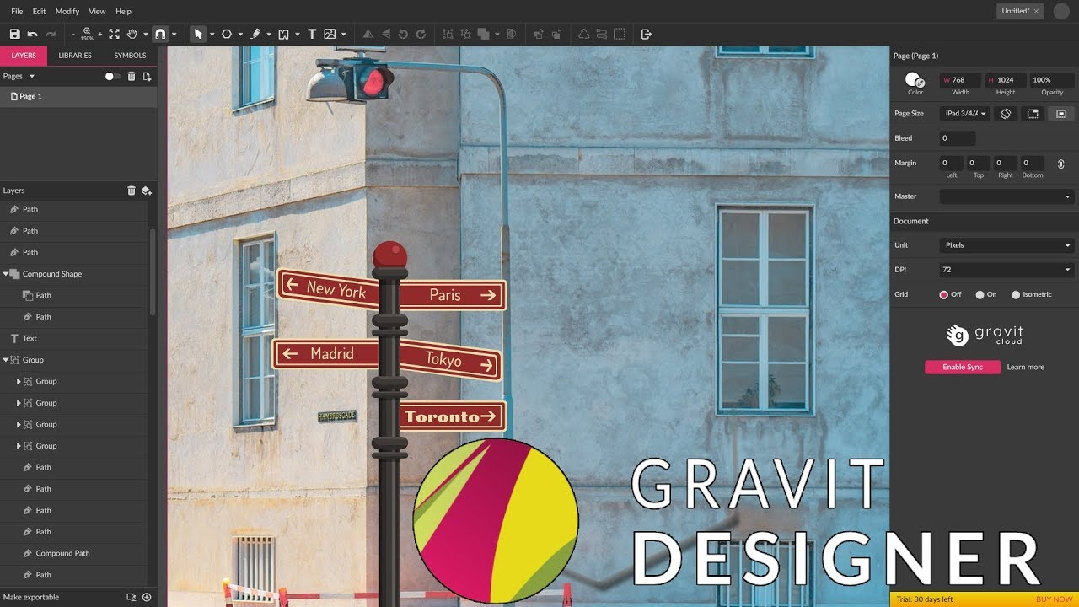

1. Krita

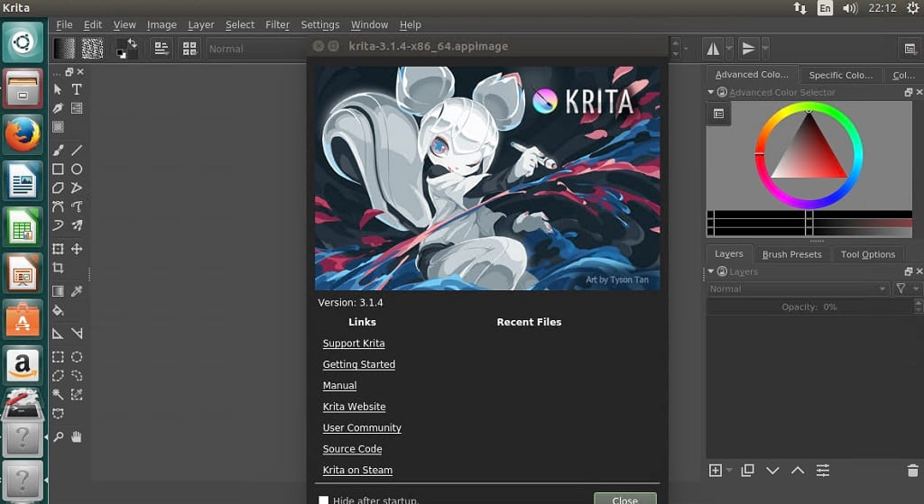

1. Gimp

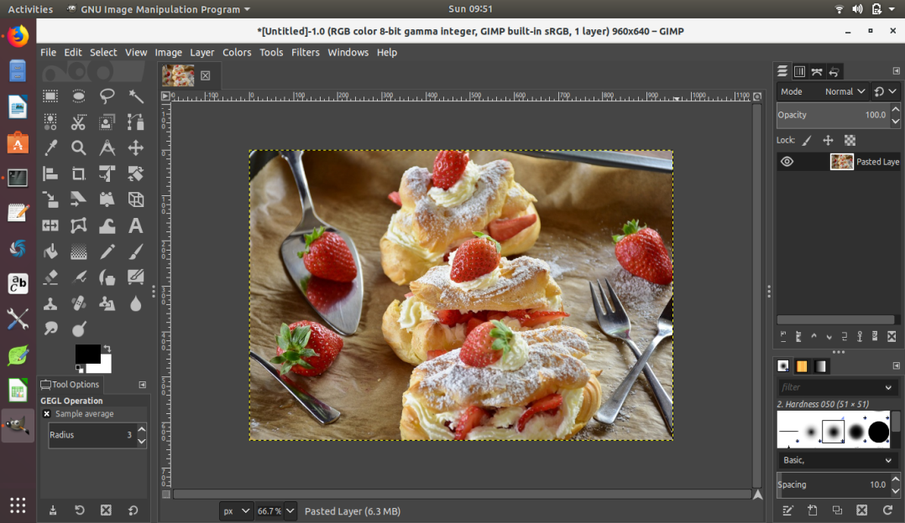

1. Inkscape

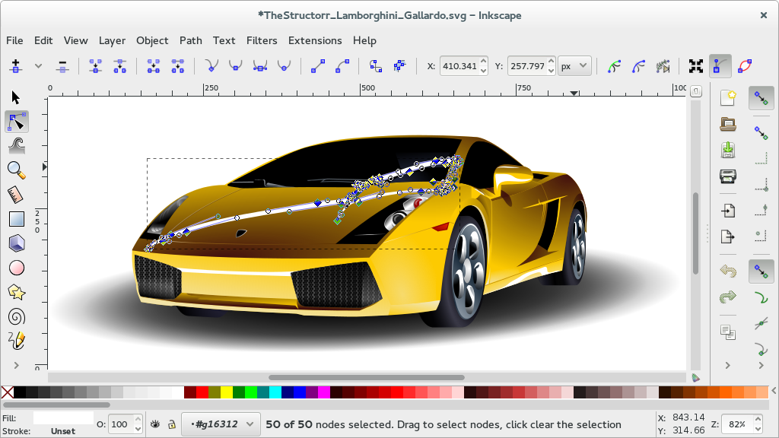

1. Wallpaper 1

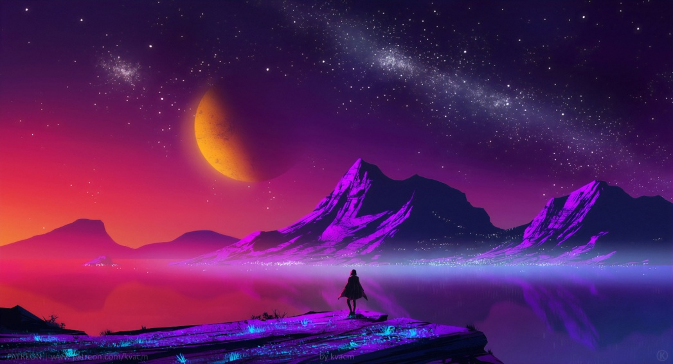

1. Wallpaper 2



1. Wallpaper 3



1. **Pengertian Remastering**

Remastering (istilah diambil dari proses produksi audio) merupakan suatu proses mengubah perangkat lunak untuk distribusi pribadi atau penggunaan “off-label” (dan distribusi yang sering, tergantung pada legalitas hukum yang terlibat). Hal ini terutama berkaitan dengan Linux distribusi dunia (sebagian besar distribusi Linux dimulai dengan remastering (terutama Slackware dari SLS Linux dan Yellow Dog Linux, Mandriva, dan TurboLinux dari Red Hat Linux serta Ubuntu). Istilah ini di populerkan oleh Klaus Knopper, pencipta Knoppix Live Distro, yang secara tradisional telah mendorong para penggunanya untuk meng-hack distribusi dengan cara ini untuk memenuhi kebutuhan mereka yang tepatnya, Knoppix sendiri merupakan remaster dari Debian.

Kegiatan tersebut juga telah dilakukan, meskipun tidak di bawah nama ini, banyak permainan, khususnya yang dirancang untuk perluasan pengguna. Beberapa permainan, dalam kenyataannya, terutama Counter-Strike, telah dibuat dengan cara ini dan dipasarkan dengan hak mereka sendiri sebagai produk komersial. Hasil remastering Linux adalah Linux yang mirip dengan Linux induk namun telah mengalami beberapa modifikasi yang membuatnya berbeda dibandingkan dengan Linux induk, misal tema tampilan, perangkat lunak yang terbundel dengannya dan sebagainya.

**BAB III**

**REMASTERING LINUX**

**Langkah-langkah Remastering Linux Ubuntu**

1. recomendet (ubuntu 18.04)

2. menentukantentuin tema os kalian (education,beauty,pentesting)

3. repository pake lokal ajh

https://www.linuxsec.org/2018/08/repository-ubuntu-bionic-beaver.html

recomendet pake punya kambing ui

bash terminal sudo nano etc/apt/sources.list

4. ingat kalian update aja jagan di upgrade karena nanti kalo di upgrade ukuran file iso-nya besar banget

bash terminal sudo apt-get update

5. merubah hostname dan host

terminal

sudo nano etc/hostname

sudo nano etc/host

6. mengganti nama “ubuntu dekstop”

sudo nano /tmp/foo.po

msgid "ubuntu desktop"

msgstr "os kalian"

cd /usr/share/locale/en/lc_messages

sudo msgfmt -o unity.mo /tmp/foo.po

sudo reboot

7. plymouth

kalian bisa cari cari referensi di gnome-look(yang kita pake saat ini Luna teks bar)

8. icons

kalian bisa cari cari referensi di gnome-look (yang kita pake saat ini Tela icons pack)

9. themes

kalian bisa cari cari referensi di gnome-look (yang kita pake saat ini laycan)

10. menganti login screen

cara 1

$ sudo gedit /usr/share/gnome-shell/theme/ubuntu.css

#lockdialoggroup {

background: #2c001e url(file:///[filelocation/filename.png]);

background-repeat: no-repeat;

background-size: cover;

background-position: center;

}

**BAB IV**

**KESIMPULAN**

Remastering yang kami lakukan pada Ubuntu 18.04 ini ditujukan bagi pengguna yang suka edit foto. Dengan aplikasi edit foto yang memudahkan untuk proses edit gambar, pengguna bisa memilih variasi aplikasi yang ada di Linux Luna ini. Bisa juga belajar dengan aplikasi lain yang belum pernah dicobanya.